# 面试官：说说你对集合的理解？常见的操作有哪些？

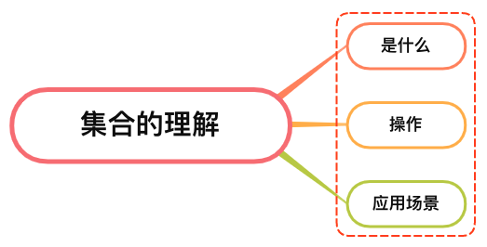

## 一、是什么

集合（Set），指具有某种特定性质的事物的总体，里面的每一项内容称作元素

在数学中，我们经常会遇到集合的概念：

* 有限集合：例如一个班集所有的同学构成的集合
* 无限集合：例如全体自然数集合

在计算机中集合道理也基本一致，具有三大特性：

* 确定性：于一个给定的集合，集合中的元素是确定的。即一个元素，或者属于该集合，或者不属于该集合，两者必居其一
* 无序性：在一个集合中，不考虑元素之间的顺序，只要元素完全相同，就认为是同一个集合
* 互异性：集合中任意两个元素都是不同的

## 二、操作

在ES6中，集合本身是一个构建函数Set，用来生成 Set 数据结构，如下：

const s = new Set();

关于集合常见的方法有：

* add()：增
* delete()：删
* has()：改
* clear()：查

### add()

添加某个值，返回 Set 结构本身

当添加实例中已经存在的元素，set不会进行处理添加

s.add(1).add(2).add(2); // 2只被添加了一次

体现了集合的互异性特性

### delete()

删除某个值，返回一个布尔值，表示删除是否成功

s.delete(1)

### has()

返回一个布尔值，判断该值是否为Set的成员

s.has(2)

### clear()

清除所有成员，没有返回值

s.clear()

关于多个集合常见的操作有：

* 并集
* 交集
* 差集

### 并集

两个集合的共同元素，如下图所示：

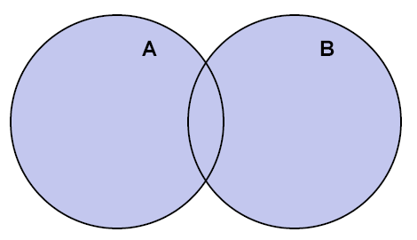

代码实现方式如下：

let a = new Set([1, 2, 3]);  
let b = new Set([4, 3, 2]);  
  
// 并集  
let union = new Set([...a, ...b]);  
// Set {1, 2, 3, 4}

### 交集

两个集合A 和 B，即属于A又属于B的元素，如下图所示：

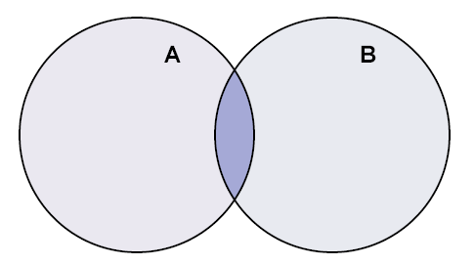

用代码标识则如下：

let a = new Set([1, 2, 3]);  
let b = new Set([4, 3, 2]);  
  
// 交集  
let intersect = new Set([...a].filter(x => b.has(x)));  
// set {2, 3}

### 差集

两个集合A 和 B，属于A的元素但不属于B的元素称为A相对于B的差集，如下图所示：

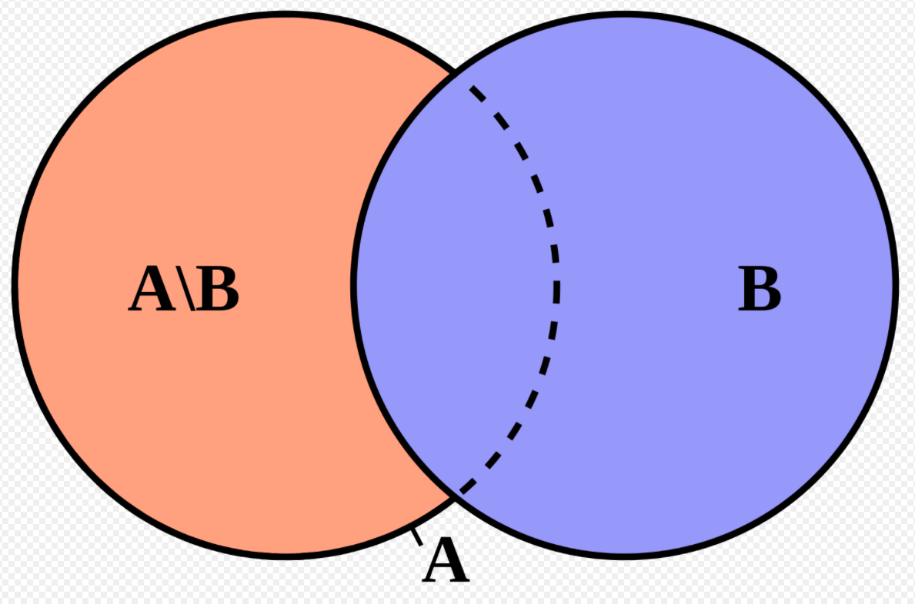

代码标识则如下：

let a = new Set([1, 2, 3]);  
let b = new Set([4, 3, 2]);  
  
// （a 相对于 b 的）差集  
let difference = new Set([...a].filter(x => !b.has(x)));  
// Set {1}

## 三、应用场景

一般情况下，使用数组的概率会比集合概率高很多

使用set集合的场景一般是借助其确定性，其本身只包含不同的元素

所以，可以利用Set的一些原生方法轻松的完成数组去重，查找数组公共元素及不同元素等操作

## 参考文献

* https://zh.wikipedia.org/wiki/%E5%B9%B6%E9%9B%86
* https://zh.wikipedia.org/wiki/%E8%A1%A5%E9%9B%86